《学位授予和人才培养一级学科简介》---培养目标
- 机械工程
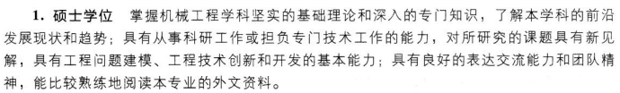

- 兽医学
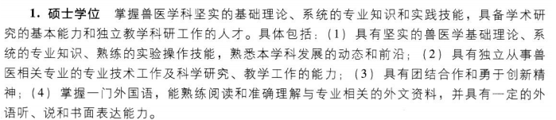

- 土木工程
